中一·今日动态
｜2025.4.7｜
今日中班幼儿园生活丰富多彩。清晨孩子们有序来园签到，随后认真整理水杯，为一天活动做好准备。自主活动时，有的孩子专注做游戏计划，有的开心喝牛奶。集体活动中大家积极参与，思维活跃。户外活动里，孩子们尽情奔跑嬉戏。区域游戏活动，各区域热闹非凡。午餐时孩子们安静用餐，整体氛围良好，孩子们在快乐中收获成长。今天我们班来园23人，2人请假。
-户外活动-
今天户外活动中，孩子们在皮球区开展了丰富多彩的球类游戏。大家分组进行了拍球比赛，小手灵活地控制着皮球弹跳的节奏；抛接球环节中，孩子们两两合作，逐渐掌握了抛球的力度和接球的技巧；最受欢迎的是羊角球游戏，孩子们骑坐在球上蹦跳前进，既锻炼了平衡能力又充满趣味。活动中，孩子们不仅提升了手眼协调性和大肌肉运动能力，更在游戏中学会了遵守规则、互相配合。整个操场洋溢着欢快的笑声，每个孩子都在运动中收获了快乐与成长。
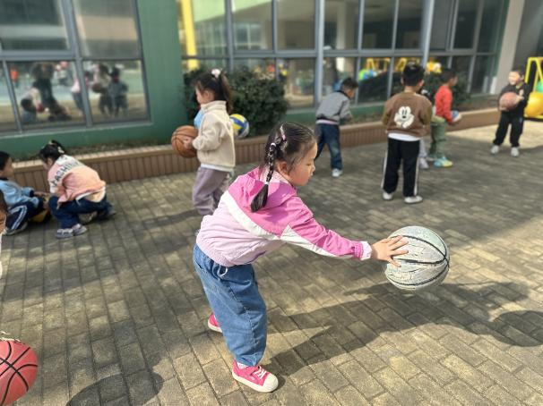 | 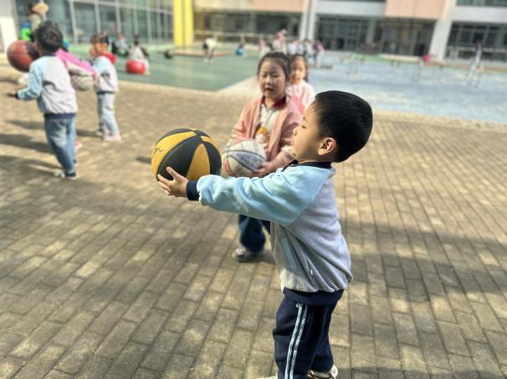
我玩的是拍球的游戏，我喜欢拍球。这样锻炼我们的手眼协调能力。 | 我玩的是向上的抛接球，当球落下时稳稳的接住，保持平衡很重要。
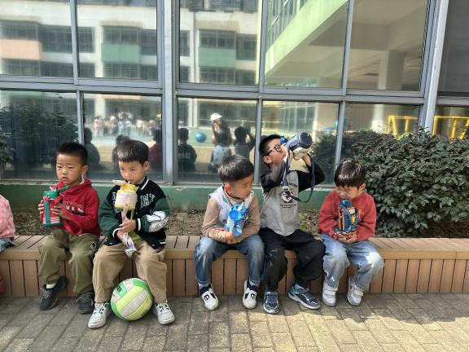 | 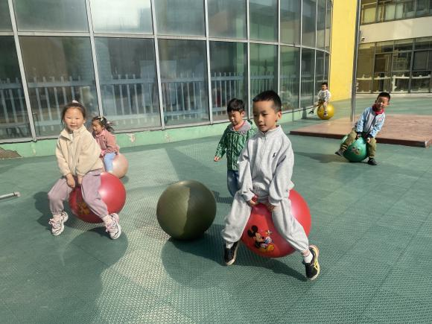
运动时出汗了，我们需要大量补充水份。看我们在大口的喝水哦！ | 羊角球也很好玩呢，我喜欢玩这个，我喜欢弹跳的感觉。
-自主活动-
自主活动中，孩子们展现了良好的自我服务能力。来园后，小朋友们有序地在签到墙贴上自己的姓名贴，并认真检查水杯带是否系好、水杯是否整齐摆放在指定位置。喝牛奶时间，大家安静入座，双手扶杯慢慢饮用，喝完自觉将杯子放回托盘。整理床铺环节，孩子们两两合作，熟练地铺平床单、摆正枕头，动作越来越麻利。这些日常活动不仅培养了孩子们的生活自理能力，更让他们养成了做事有条理的好习惯，为一天的幼儿园生活做好了充分准备。
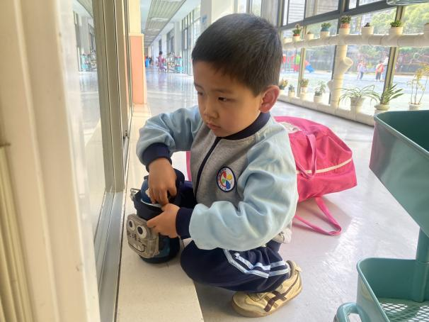 | 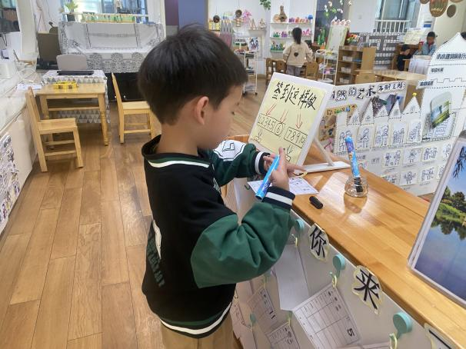
我早晨来园后，我会把自己的水杯整理好，有序摆放在小车上。 | 每天的签到也不能忘记哦，我们已经习惯了。
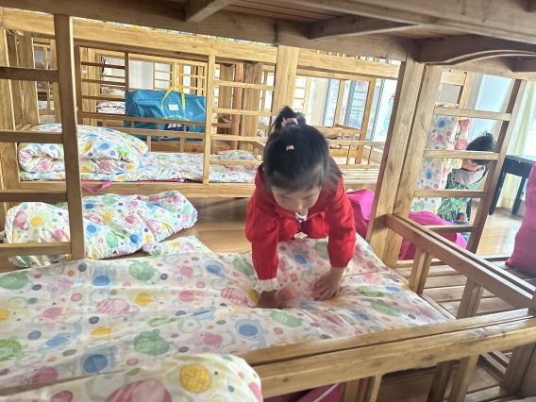 | 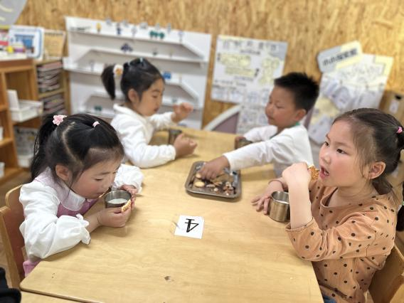
自己的床铺自己整理，一样有序的摆放在小床上。 | 喝牛奶啦，今天有很多种坚果哦。运动后补充能量真不错。
-集体活动-
语言：春天的电话
《春天的电话》是一则富有童趣的童话故事，主要讲述了小胖熊和动物伙伴们用打电话的形式互相传递春天来临的消息，描绘春暖花开的美好景象。童话还体现了小动物间互相关心的情感，其中动物的对话是该活动的重点，其次动物的电话号码的记忆也是活动的一大难点。本次活动主要运用PPT，让孩子在图片的帮助下理解故事内容，并尝试角色扮演，体验小动物们之间相互关心、相互分享的快乐。活动中孩子们能理解故事内容，学说故事中的对话，进一步感知春天的季节特征。同时在在表中体演验小动物们之间相互关心、相互分享的快乐。
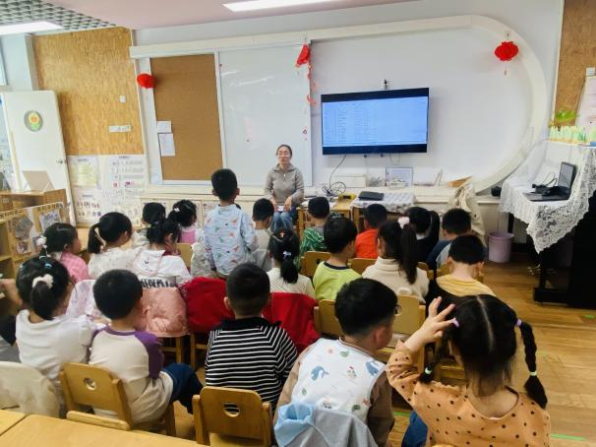 | 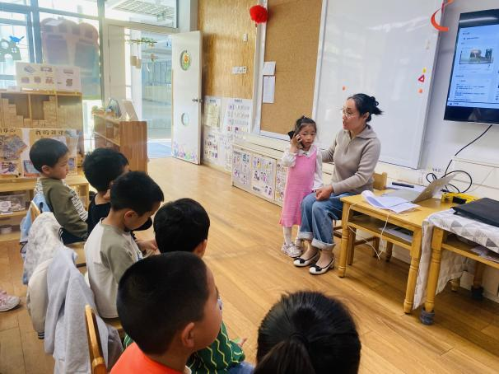
今天跟着老师在故事中学会了很多电话用语哦。 | 我们在演示给春天里的小动物打电话。
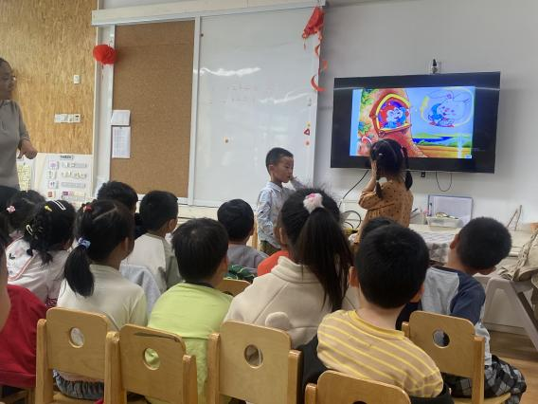
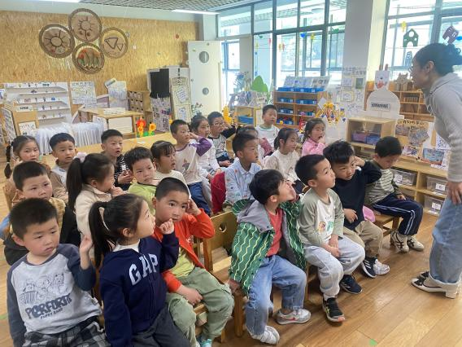

我们集体打电话给小动物们，春天来到了。 | 小朋友之间开始相互表演啦，这样的活动真有趣。
-午餐活动-
今天我们的午餐吃的是：紫薯饭、红烧鸡翅、春日合菜、鸡毛菜蛋花汤，春天里就要吃关于春天的蔬菜，孩子们吃的非常的健康呢。吃的都是当季的蔬菜哦！
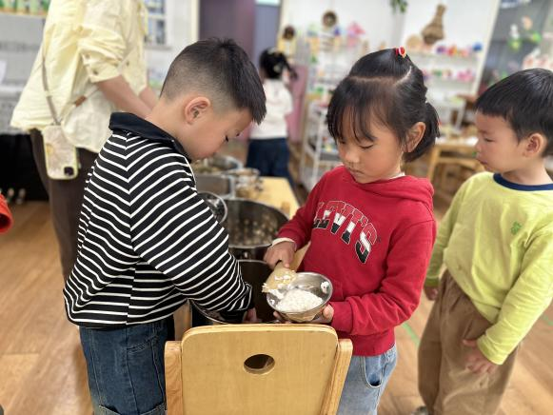 | 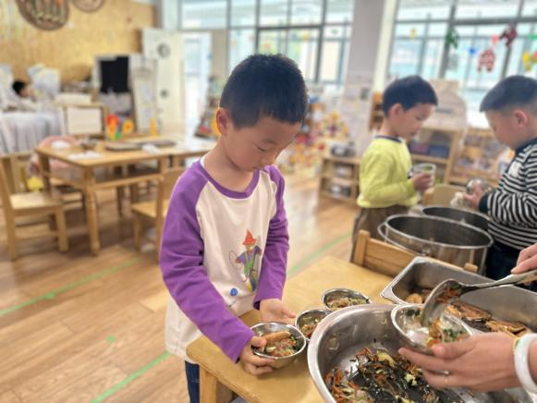
我们现在已经是中班下学期了，我们会自己盛饭啦！ | 蔡还是老师盛的，我们只需要有序排队端就可以啦！
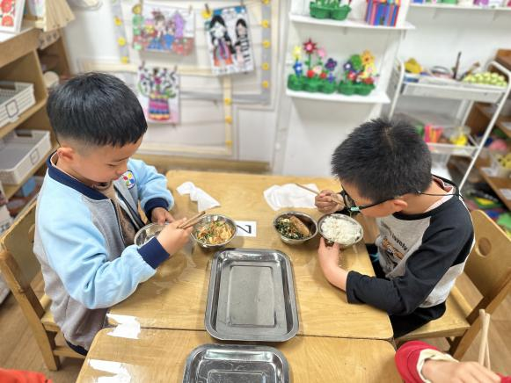 | 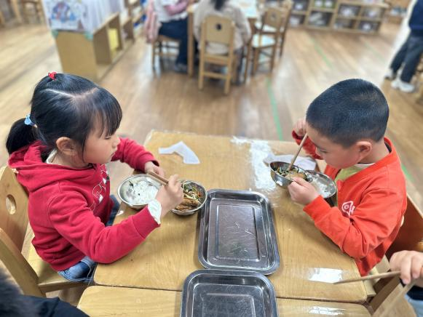
今天的鸡翅很软烂哦，喜欢吃鸡翅。我在家能吃好多个呢。 | 蔬菜是春日合菜，里面有菠菜、鸡蛋、粉丝、胡萝卜。非常有营养哦！
-温馨提示-
- 春季传染病高发期，请尽量不要去人多密集处。
- 天气温度反复无常，请家长们时常关注幼儿穿衣情况。
- 近期诺如病毒比较猖獗，请关注孩子们的各项身体体征。
- end -
在一起的点滴都值得记录
我们｜中一班｜在一起

